FATEC-RL
Sistema Operacional

NOME DO ALUNO | NÚMERO

EXERCICIO – 13

Faça um script que receba por parâmetro o diretório e a extensão do arquivo e a partir dessas informações será feita uma busca nos arquivos desse diretório que contém “-“, caso exista será substituído por “_” exibindo as informações conforme layout abaixo:

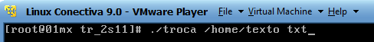

Caso acesse somente o script, isso é, ./troca então:
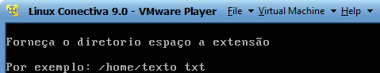

Caso o acesso esteja correto o resultado esperado é:
